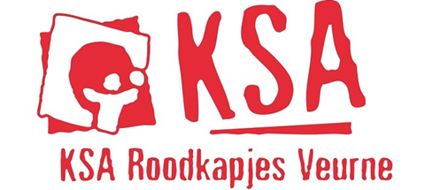
Lieve sloebers en ouders
Het is bijna weer tijd voor de leukste dag van het werkjaar, namelijk SLOEBERDAG! Dit jaar gaat sloeberdag door op zaterdag 25 februari. Jullie zijn welkom vanaf 9u30 in Briekeljong, de activiteit start om 10u. Om 16u30 is de activiteit gedaan en mogen de sloebers terug opgehaald worden.
Zijn jullie klaar om als echte speurneuzen te achterhalen wie er achter het masker zit?

Als jullie net als ons nu al niet meer kunnen wachten tot sloeberdag, schrijf je dan vliegensvlug in door een mailtje te sturen naar ksaroodkapjessloebers@hotmail.com Graag hadden we alle inschrijvingen ontvangen tegen 23 februari 2023.
Wanneer je met vragen zit of opmerkingen, mail gerust of contacteer takverantwoordelijke Hanne Van Ryckeghem via boventaand mailadres of op 0499/81.42.87
Omdat het een speciale dag is met allerhande activiteiten zouden we een kleine bijdrage van € 3 vragen. Dit bedrag moet gestort worden op rekeningnummer BE18 7388 1116 6865 graag met de naam van je sloeber als mededeling.
Het is een hele dag, dus vergeet zeker jullie PICKNICK EN DRANK niet om jullie buikjes te vullen.
We vragen aan jullie om elk een kartonnendoos mee te brengen en om jullie te verkleden in jullie favoriete dier, tv-personage, acteur,…. (zoals in The Masked Singer). Doe ook zeker (onder jullie verkleedkledij) warme kledij aan die tegen een stootje kan.
De leiding is alvast helemaal klaar voor deze superleuke dag!
Vele groetjes van de sloeberleiding en hopelijk tot op sloeberdag!
Lotte, Lotte, Pauline, Rhune en Hanne

